目录
一、 Struts 概述 2
1.1 Struts 是什么 2
1.2 与Servlet对比 2
1.3 不同框架实现MVC的方式 2
1.4 Struts 工作原理 3
1.5 WebWork的三个关键部分 5
二、Struts 环境搭配 5
三、验证 国际化 类型转换 拦截器 异常处理 文件上传与下载 8
3.1 Struts验证 8
3.1.1 Java validate验证 8
3.1.2 XML验证 9
3.2 Struts 国际化 10
3.2.1 资源束 10
3.2.2 访问信息 10
3.2.3 案例 11
3.3 Struts 类型转换 12
3.4 Struts 拦截器 13
3.4.1 Struts2框架拦截器 14
3.4.2 如何使用拦截器？ 15
3.4.3 拦截器堆栈 17
3.5 Struts 异常处理 18
3.5.1 error页面 18
3.5.2 全局异常映射 19
3.6 Struts 文件上传与下载 20
3.6.1 文件上传 20

- Struts 概述

1.1 Struts 是什么
Struts2轻量级的MVC框架，主要解决了请求分发的问题，重心在控制层和表现层。低侵入性，与业务代码的耦合度很低。Struts2实现了MVC，并提供了一系列API，采用模式化方式简化业务开发过程。
1、运行在web层.负责处理请求的.
2、struts2已经帮我们封装了很多web中常用的功能(拦截器)
3、struts2 与 struts1 没什么关系. struts2是基于webwork框架

1.2 与Servlet对比
优点：业务代码解耦，提高开发效率。提供了对MVC的一个清晰的实现，这一实现包含了很多参与对所以请求进行处理的关键组件，如：拦截器、OGNL表达式语言、堆栈。
缺点：执行效率偏低，需要使用反射、解析XML等技术手段，结构复杂。

1.3 不同框架实现MVC的方式
模型(model)－视图(view)－控制器(controller)
Model（模型）是应用程序中用于处理应用程序数据逻辑的部分。
通常模型对象负责在数据库中存取数据。
View（视图）是应用程序中处理数据显示的部分。
通常视图是依据模型数据创建的。
Controller（控制器）是应用程序中处理用户交互的部分。
通常控制器负责从视图读取数据，控制用户输入，并向模型发送数据
Servlet:
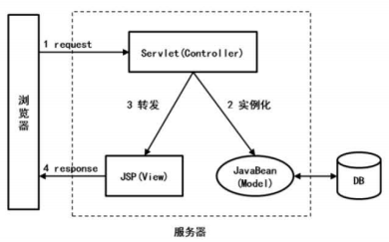
Spring:
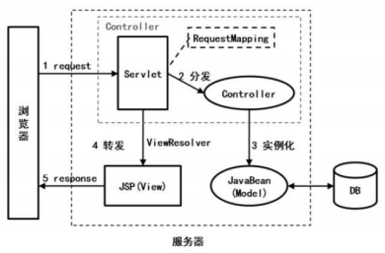
Struts2:
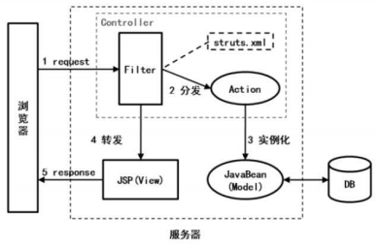

1.4 Struts 工作原理
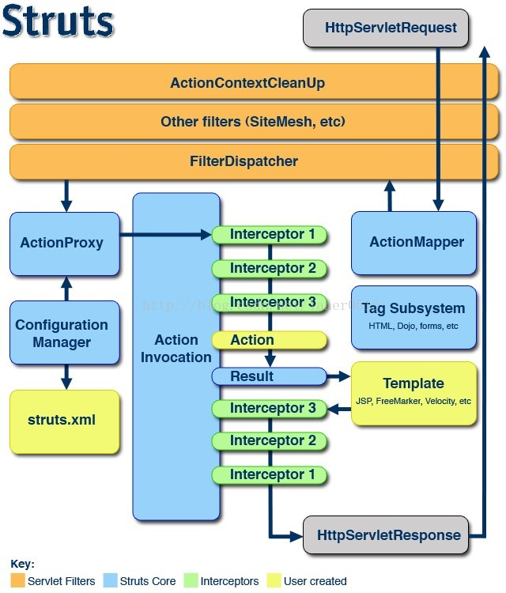
一个请求在Struts2框架中的处理大概分为以下几个步骤：

1、客户端初始化一个指向Servlet容器（例如Tomcat）的请求

2、这个请求经过一系列的过滤器（Filter）（这些过滤器中有一个叫做ActionContextCleanUp的可选过滤器，这个过滤器对于Struts2和其他框架的集成很有帮助，例如：SiteMesh Plugin）

3、接着FilterDispatcher被调用，FilterDispatcher询问ActionMapper来决定这个请是否需要调用某个Action
FilterDispatcher进行初始化并启用核心doFilter

4、如果ActionMapper决定需要调用某个Action，FilterDispatcher把请求的处理交给ActionProxy

5、ActionProxy通过ConfigurationManager询问框架的配置文件，找到需要调用的Action类 ,这里，我们一般是从struts.xml配置中读取。

6、ActionProxy创建一个ActionInvocation的实例。

7、ActionInvocation实例使用命名模式来调用，在调用Action的过程前后，涉及到相关拦截器（Intercepter）的调用。
ActionInvocation是Xworks 中Action 调度的核心。而对Interceptor 的调度，也正是由ActionInvocation负责。ActionInvocation 是一个接口，而DefaultActionInvocation 则是Webwork 对ActionInvocation的默认实现。
Interceptor的调度流程大致如下：
1.ActionInvocation初始化时，根据配置，加载Action相关的所有Interceptor。
2. 通过ActionInvocation.invoke方法调用Action实现时，执行Interceptor。
Interceptor将很多功能从我们的Action中独立出来，大量减少了我们Action的代码，独立出来的行为具有很好的重用性。XWork、WebWork的许多功能都是有Interceptor实现，可以在配置文件中组装Action用到的Interceptor，它会按照你指定的顺序，在Action执行前后运行。

- 一旦Action执行完毕，ActionInvocation负责根据struts.xml中的配置找到对应的返回结果。返回结果通常是（但不总是，也可能是另外的一个Action链）一个需要被表示的JSP或者FreeMarker的模版。在表示的过程中可以使用Struts2 框架中继承的标签。在这个过程中需要涉及到ActionMapper，在上述过程中所有的对象（Action，Results，Interceptors，等）都是通过ObjectFactory来创建的。

1.5 WebWork的三个关键部分
（OpenSymphony组织开发的，致力于组件化和代码重用的J2EE Web框架）

- Actions。一般一个Action代表一次请求或调用。在WebWork中，一般Action类需要实现Action接口，或者直接继承基础类ActionSupport。这是，它要实现默认的execute方法，并返回一个在配置文件中定义的Result（也就是一个自定义的字符串而已）。当然，Action也可以只是一个POJO（普通Java对象），不用继承任何类也不用实现任何接口。Action是一次请求的控制器，同时也充当数据模型的角色，我们强烈建议不要将业务逻辑放在Action中。

- Results。它是一个结果页面的定义。它用来指示Action执行之后，如何显示执行的结果。Result Type表示如何以及用哪种视图技术展现结果。通过Result Type，WebWork可以方便的支持多种视图技术；而且这些视图技术可以互相切换，Action部分不需做任何改动。

- Interceptors。WebWork的拦截器，WebWork截获Action请求，在Action执行之前或之后调用拦截器方法。这样，可以用插拔的方式将功能注入到Action中。WebWork框架的很多功能都是以拦截器的形式提供出来。例如：参数组装，验证，国际化，文件上传等等。

二、Struts 环境搭配
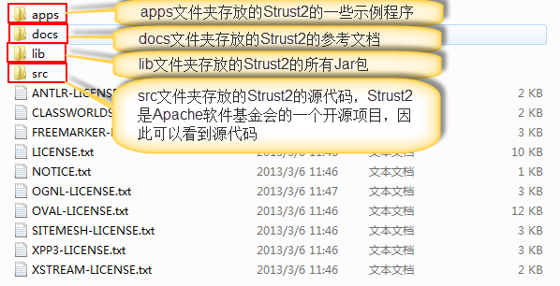

Struts 2 framework开发环境至少需要以下的Jar包：
- asm-x.x.jar
- asm-commons-x.x.jar
- asm-tree-x.x.jar
- commons-io-X.X.X.jar
- commons-lang3-X.X.X.jar
- commons-fileupload-X.X.X.jar
- freemarker-X.X.X.jar
- javassist-X.X.X.jar
- ognl-X.X.X.jar
- struts2-core-X.X.X.X.jar
- xwork-core-X.X.X.jar
apps:该文件夹用于存放官方提供的Struts2 示例程序,这些程序可以作为学习者的学习资料,可为学习者提供很好的参照。各示例均为WAR文件，可以通过ZIP方式进行解压。
docs:该文件夹用于存放官方提供的Struts2 文档，包括Struts2 的快速人门、Struts2的文档，以及API文档等内容。
lib:该文件夹用于存放Struts2的核心类库，以及Struts2的第方插件类库 。
src：该文件用于存放该版本Struts2框架对应的源代码。
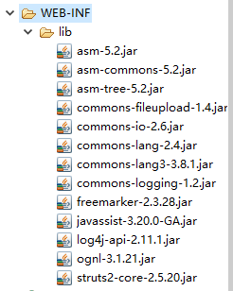

xwork-core-2.3.34.jar已经整合到Struts2-core中了，如果没有导入log4j-api-2.7jar的话，在web.xml和struts.xml都配置正确的情况下，会报错

Web.xml

<?xml version="1.0" encoding="UTF-8"?>
<web-app version="3.0" xmlns:xsi="http://www.w3.org/2001/XMLSchema-instance"
xmlns="http://java.sun.com/xml/ns/javaee" xsi:schemaLocation="http://java.sun.com/xml/ns/javaee http://java.sun.com/xml/ns/javaee/web-app_3_0.xsd" id="WebApp_ID">

<welcome-file-list>
<welcome-file>index.jsp</welcome-file>
</welcome-file-list>

<filter>
<filter-name>struts2</filter-name>
<filter-class>
org.apache.struts2.dispatcher.filter.StrutsPrepareAndExecuteFilter
</filter-class>
</filter>
<filter-mapping>
<filter-name>struts2</filter-name>
<url-pattern>/*</url-pattern>
</filter-mapping>
</web-app>

在web.xml中有三种配置：
(1) /* 捕捉所有请求
(2) / 捕捉所有除 jsp页面之外的请求
(3) *.action 捕捉所有的action请求

三、验证 国际化 类型转换 拦截器 异常处理 文件上传与下载
3.1 Struts验证
Struts的核心中的验证框架，可在执行action方法之前，帮助应用程序运行规则执行验证。
客户端验证通常使用Javascript实现，但是不能仅仅依赖于客户端验证。实践表明，应该在应用程序框架的所有级别引入验证。接下来让我们看一下给Struts项目添加验证的两种方法。
我们举一个Employee的例子，employee的名字和年龄将使用一个简单的页面捕获，我们会进行两次验证，以确保用户始终输入一个名称，并且年龄是在28和65之间。那么让我们先从示例的JSP主页面开始。
3.1.1 Java validate验证
public class Employee extends ActionSupport{
private String name;
private int age;
public String execute()
{ return SUCCESS; }
public String getName()
{ return name; }
public void setName(String name)
{ this.name = name; }
public int getAge()
{ return age; }
public void setAge(int age)
{ this.age = age; }
public void validate()
{
if (name == null || name.trim().equals(""))
{
addFieldError("name","The name is required");
}
if (age < 28 || age > 65)
{
addFieldError("age","Age must be in between 28 and 65");
}
}
}

Struts.xml
<package name="helloworld" extends="struts-default">
<action name="empinfo"
class="cn.w3cschool.struts2.Employee"
method="execute">
<result name="input">/index.jsp</result>
<result name="success">/success.jsp</result>
</action>
</package>

当用户按下提交按钮时，Struts2 将自动执行validate方法，如果方法中列出的任何if语句为真，Struts2 将调用addFieldError方法。如果添加了任何错误信息，Struts2 将不会调用execute方法。否则，Struts2 框架将返回input作为调用操作的结果。
因此，当验证失败并且Struts2 返回input时，Struts2 框架将重新显示index.jsp文件。由于我们使用Struts2 的form标签，Struts2 会自动在form字段上方添加错误信息。
这些错误信息是我们在addFieldError方法调用中指定的信息。addFieldError方法接受两个参数，第一个是出错时应用的form字段名称，第二个是在form字段上方显示的错误信息。
addFieldError("name","The name is required");
要处理input的返回值，我们需要将以下结果添加到struts.xml中的action节点。
<result name="input">/index.jsp</result>

3.1.2 XML验证
第二种进行验证的方法是在action类旁边放置一个xml文件。Struts2 基于XML的验证提供了更多的验证方式，如email验证、integer range验证、form验证、expression验证、regex验证、required验证、requiredstring验证、stringlength验证等。
xml文件需要命名为'[action-class]'-validation.xml。因此，在我们的示例中，创建了一个名为Employee-validation.xml的文件，其含以下内容：
<!DOCTYPE validators PUBLIC
"-//OpenSymphony Group//XWork Validator 1.0.2//EN"
"http://www.opensymphony.com/xwork/xwork-validator-1.0.2.dtd">
<validators>
<field name="name">
<field-validator type="required">
<message> The name is required. </message>
</field-validator>
</field>
<field name="age">
<field-validator type="int">
<param name="min">29</param>
<param name="max">64</param>
<message> Age must be in between 28 and 65 </message>
</field-validator>
</field>
</validators>
上面的XML文件将保存在CLASSPATH中，理想情况下是与类文件一起保存。Employee.java没有validate()方法的Employee action类：

3.2 Struts 国际化
国际化（i18n）是规划和实施产品和服务以便更好地适应特定的当地语言和文化的过程，也就是本地化过程，而国际化过程有时也被称为翻译或本地化实现。国际化缩写为i18n，单词以i开头，以n结尾，是因为在第一个i和最后一个n之间有18个字符。
也就是说 多语言的网页
Struts2使用bundle资源束、拦截器和标签库提供本地化，即国际化（i18n）支持，主要用在以下几个地方：
UI标签
信息和错误。
Action类。

3.2.1 资源束
Struts2使用资源束为Web应用程序的用户提供多种语言和区域的设置选项。你不必担心需要用不同的语言编写页面，你需要做的只是为每种你想要的语言创建一个资源束。资源束将包含用户语言中的标题，消息和其他文本，是包含应用程序默认语言的一对key/value的文件。
资源文件最简单的命名格式是：
bundlename_language_country.properties
这里的bundlename可以是ActionClass，Interface，SuperClass，Model，Package，Global资源属性。下一部分language_country表示国家区域设置，例如西班牙语（西班牙）区域设置由es_ES表示，英语（美国）区域设置由en_US表示等。这里先跳过可选国家的部分。
当你通过key引用消息元素时，Struts框架按以下顺序搜索相应的信息束：
ActionClass.properties
Interface.properties
SuperClass.properties
model.properties
package.properties
struts.properties
global.properties
要以多种语言开发应用程序，你必须维护与这些语言/区域设置对应的多个属性文件，并根据每对key/value定义所有内容。例如，如果你要开发美国英语（默认），西班牙语和法语的应用程序，必须创建三个属性文件。这里我们将使用global.properties文件，你也可以使用不同的属性文件来分离不同类型的信息。
global.properties：默认情况下使用英语（美国）
global_fr.properties：这将用于法语环境。
global_es.properties：这将用于西班牙语环境。

3.2.2 访问信息
有几种方法来访问信息资源，包括getText，text标签，UI标签的key属性和i18n标签。接下来让我们简要了解一下：
显示i18n文本，需在property标签或其他任何标签（如UI标签）中调用getText
<s:property value="getText('some.key')" />
text标签从默认资源束（即struts.properties）中检索信息：
<s:text name="some.key" />
i18n标签会将任意资源束推送到值栈，i18n标签内的其他标签可以显示来自该资源束的信息：
<s:i18n name="some.package.bundle">
<s:text name="some.key" />
</s:i18n>
大多数UI标签的key属性可用于从资源束检索信息：
<s:textfield key="some.key" name="textfieldName"/>

3.2.3 案例
index.jsp
<s:url var="indexEN" namespace="/" action="locale" >
<s:param name="request_locale" >en</s:param>
</s:url>
<s:url var="indexES" namespace="/" action="locale" >
<s:param name="request_locale" >es</s:param>
</s:url>
<s:url var="indexFR" namespace="/" action="locale" >
<s:param name="request_locale" >fr</s:param>
</s:url>

<s:a href="%{indexEN}" >English</s:a>
<s:a href="%{indexES}" >Spanish</s:a>
<s:a href="%{indexFR}" >France</s:a>

我们需要创建以下两个action。（a）第一个action处理区域设置并显示使用不同语言的同一个index.jsp文件；（b）另一个action是负责提交表单本身。这两个action都将返回SUCCESS，但我们将根据返回值采取不同的action，因为这两个action的目的是不同的
区域设置Action
import com.opensymphony.xwork2.ActionSupport;
public class Locale extends ActionSupport{
public String execute()
{
return SUCCESS;
}
}

提交表单Action
import com.opensymphony.xwork2.ActionSupport;
public class Employee extends ActionSupport{
private String name;
private int age;
public String execute()
{ return SUCCESS; }
public String getName()
{ return name; }
public void setName(String name)
{ this.name = name; }
public int getAge()
{ return age; }
public void setAge(int age)
{ this.age = age; }
}

global.properties 、global_fr.properties 、global_es.properties 文件配置语言

创建包含两个action的struts.xml
<constant name="struts.custom.i18n.resources" value="global" />
<package name="helloworld" extends="struts-default" namespace="/">
<action name="empinfo"
class="cn.w3cschool.struts2.Employee"
method="execute">
<result name="input">/index.jsp</result>
<result name="success">/success.jsp</result>
</action>

<action name="locale"
class="cn.w3cschool.struts2.Locale"
method="execute">
<result name="success">/index.jsp</result>
</action>
</package>

3.3 Struts 类型转换
HTTP请求上的所有内容都按协议处理为字符串，包括数字，布尔值，整数，日期，小数和其他。对HTTP来说，每个事件都是一个字符串。但是，在Struts类中，你可以具有任意数据类型的属性。我们如何让Struts自动匹配属性呢？
对于基本数据类型和String类型来说，struts2可以完美的完成转换类型的功能。
对于Date类型来说，必须限制date类型输入的是yyyy-MM-dd 格式才可以成功转换，否则会报错。
Struts使用各种类型的转换器在幕后做了许多繁重的工作。例如，如果你的Action类中有一个integer属性，你不需要执行任何操作，Struts会自动将请求参数转换为integer属性。默认情况下，Struts提供了多个类型的转换器。其中一些列出如下，如果你使用其中一个，那你就不用担心什么了：
Integer，Float，Double，Decimal
Date，Datetime
Arrays，Collections
Enumerations
Boolean
BigDecimal
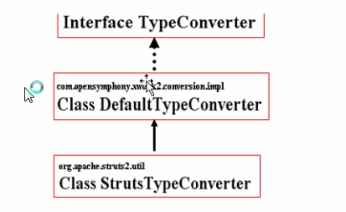
将environment类型数据处理，扩展StrutsTypeConverter类，告诉Struts如何通过覆盖convertFromString()和convertToString()两个方法将Environment转换为String
public class EnvironmentConverter extends StrutsTypeConverter {
public Object convertFromString(Map context, String[] values, Class clazz)
{
Environment env = new Environment(values[0]);
return env;
}
public String convertToString(Map context, Object value) {
Environment env = (Environment) value;
return env == null ? null : env.getName();
}
}

注册转换器，有两种方式注册转换器。
局部注册转换器。'[action-class]'-conversion.properties的属性文件，所以，在我们的例子中，创建了一个包含以下注册表的名为SystemDetails-converstion.properties文件：
environment=org.apache.struts.helloword.action.EnvironmentConverter
全局注册这个转换器，以便它可以在整个应用程序中使用。因此，需要在WEB-INF/classes文件夹中创建一个名为xwork-conversion.properties的属性文件，使用以下内容：
org.apache.struts.helloword.action.Environment =
org.apache.struts.helloword.action.EnvironmentConverter

3.4 Struts 拦截器
拦截器在概念上与servlet过滤器或JDK代理类相同。拦截器允许横切功能，把action以及框架分开实现。你可以使用拦截器实现以下操作：
在调用action之前提供预处理逻辑。
在调用action后提供后处理逻辑。
捕获异常，以便可以执行备用处理。
Struts2框架中提供的许多功能都是使用拦截器实现的，包括异常处理，文件上传，生命周期回调和验证等。事实上，由于Struts2将其大部分功能基于拦截器，因此不太可能为每个action分配7个或8个拦截器。
3.4.1 Struts2框架拦截器
Struts 2框架提供了一个良好的开箱即用的拦截器列表，这些拦截器预先配置好并可以使用。 下面列出了几个重要的拦截器：
序号 | 拦截器和说明
1 | alias 允许参数在请求之间使用不同的别名。
2 | checkbox 通过为未检查的复选框添加参数值false，以辅助管理复选框。
3 | conversionError 将字符串转换为参数类型的错误信息放置到action的错误字段中。
4 | createSession 自动创建HTTP会话（如果尚不存在）。
5 | debugging 为开发人员提供一些不同的调试屏幕。
6 | execAndWait 当action在后台执行时，将用户发送到中间的等待页面。
7 | exception 映射从action到结果抛出的异常，允许通过重定向自动处理异常。
8 | fileUpload 便于文件上传。
9 | i18n 在用户会话期间跟踪选定的区域。
10 | logger 通过输出正在执行的action的名称提供简单的日志记录。
11 | params 设置action上的请求参数。
12 | prepare 这通常用于执行预处理工作，例如设置数据库连接。
13 | profile 允许记录action的简单分析信息。
14 | scope 在会话或应用程序范围内存储和检索action的状态。
15 | ServletConfig 提供可访问各种基于servlet信息的action。
16 | timer 以action执行时间的形式提供简单的分析信息。
17 | token 检查action的有效性，以防止重复提交表单。
18 | validation 提供action的验证支持。

3.4.2 如何使用拦截器？
让我们看看如何在我们的“Hello World”程序中使用一个已经存在的拦截器。我们将首先使用timer拦截器，目的是测量执行action方法所需的时间。同时我们使用params拦截器，目的是将请求参数发送给action。你可以尝试不在你的例子中使用这个拦截器，然后你会发现name属性没有被设置，因为参数无法发送给action。
我们可以保留HelloWorldAction.java，web.xml，HelloWorld.jsp和index.jsp文件，因为它们已在Hellow World示例一章中创建过了，然后让我们参照下面修改struts.xml文件给它添加拦截器：
<interceptor-ref name="params"/>
<interceptor-ref name="timer" />
<result name="success">/HelloWorld.jsp</result>
然后执行定义的action。如果你去查看生成的日志，会看到以下文本：
INFO: Server startup in 3539 ms
27/08/2011 8:40:53 PM
com.opensymphony.xwork2.util.logging.commons.CommonsLogger info
INFO: Executed action [//hello!execute] took 109 ms.
这里的最后一行是由timer拦截器生成的，是表示ation总共需要109ms来执行。

3.4.3
- 创建自定义拦截器
在你的应用程序中使用自定义拦截器是提供跨切割应用程序功能的简洁方式。创建自定义拦截器很容易，需要扩展的是以下Interceptor接口：
public interface Interceptor extends Serializable{
void destroy();
void init();
String intercept(ActionInvocation invocation)
throws Exception;
}
正如name所指出的，init()方法提供了一种初始化拦截器的方法，而destroy()方法为拦截器清理提供了一个工具。 与action不同，拦截器在请求之间重复使用，需要线程安全，特别是intercept()方法。
ActionInvocation对象可访问运行时的环境。它允许访问action本身以及方法来调用action，并确定action是否已被调用。
如果你不需要初始化或清理代码，可以扩展AbstractInterceptor类，以实现init()和destroy()的默认的无操作指令。

- 创建拦截器类
我们接下来创建以下MyInterceptor.java文件：
public class MyInterceptor extends AbstractInterceptor {
public String intercept(ActionInvocation invocation)throws Exception{
/* let us do some pre-processing */
String output = "Pre-Processing";
System.out.println(output);
/* let us call action or next interceptor */
String result = invocation.invoke();
/* let us do some post-processing */
output = "Post-Processing";
System.out.println(output);
return result;
}
}

- 创建Action类
我们创建一个java文件HelloWorldAction.java，内容如下：
public class HelloWorldAction extends ActionSupport{
private String name;
public String execute() throws Exception {
System.out.println("Inside action....");
return "success";
}
public String getName() {
return name;
}
public void setName(String name) {
this.name = name;
}
}

D. 创建视图和主页及相关配置
让我们创建下面的jsp文件HelloWorld.jsp。
<body>
Hello World, <s:property value="name"/>
</body>
我们创建index.jsp文件，此文件将用作初始的action URL，用户可以单击它以命令Struts 2框架调用HelloWorldAction类的定义方法并呈现HelloWorld.jsp视图。
<body>
<h1>Hello World From Struts2</h1>
<form action="hello">
<label for="name">Please enter your name</label><br/>
<input type="text" name="name"/>
<input type="submit" value="Say Hello"/>
</form>
</body>
在上述视图文件中定义的hello action将使用struts.xml文件映射到HelloWorldAction类及其execute方法中。 注册拦截器。
<interceptors>
<interceptor name="myinterceptor" class="xxx.MyInterceptor" />
</interceptors>
<action name="hello" class="xxxx.HelloWorldAction" method="execute">
<interceptor-ref name="params"/>
<interceptor-ref name="myinterceptor" />
<result name="success">/HelloWorld.jsp</result>
</action>

E. 结果
执行定义的action。如果你查看生成的日志，会在底部看到以下文本：
Pre-Processing
Inside action....
Post-Processing

3.4.3 拦截器堆栈
你可以想象，为每个action配置的多个拦截器将很快变得极其难以管理。为此，拦截器使用拦截器堆栈进行管理。这里是直接从struts-default.xml文件展示的一个例子：
<interceptors>
<interceptor name="auth" class="com.ray.interceptor.AuthInterceptor"/>
<interceptor-stack name="basicStack">
<interceptor-ref name="exception"/>
<interceptor-ref name="servlet-config"/>
<interceptor-ref name="prepare"/>
<interceptor-ref name="checkbox"/>
<interceptor-ref name="params"/>
<interceptor-ref name="conversionError"/>
</interceptor-stack>
</interceptors>
上面的堆栈称为basicStack，可以如下所述在你的配置中使用，此配置节点放置在<package ... />节点下。<interceptor-ref ... />标签引用的是在当前拦截器堆栈之前配置的拦截器或拦截器堆栈。因此非常重要的是在配置初始拦截器和拦截器堆栈时，确保name在所有拦截器和拦截器堆栈配置中是唯一的。
我们已经学习了如何将拦截器应用到action中，而拦截器堆栈的应用也是类似的。事实上，使用的标签也是一样的：
<action name="auth" class="com.tutorialspoint.struts2.MyAction">
<interceptor-ref name="basicStack"/>
<result>view.jsp</result>
</action>
上述的“basicStack”注册将完整注册hello action的所使用的六个拦截器。要注意的是，拦截器按照它们被配置的顺序执行。
<package name="default" extends="struts-default" namespace="/">
<!-- 注册拦截器 -->
<interceptors>
<interceptor name="auth" class="com.ray.interceptor.AuthInterceptor"/>
<interceptor-stack name="authStack">
<interceptor-ref name="defaultStack"/>
<interceptor-ref name="auth"/>
</interceptor-stack>
</interceptors>
<!-- 通过此Action访问后台管理页面 -->
<action name="auth">
<result>/manager.jsp</result>
<result name="login">/login4.jsp</result>
<interceptor-ref name="authStack"/>
</action>
<action name="login4" class="com.ray.action.LoginAction4">
<result>/manager.jsp</result>
<result name="login">/login4.jsp</result>
</action>
</package>
---------------------
Struts.xml注册
<include file="tenth-struts.xml"/>

3.5 Struts 异常处理
Struts提供了一种更简单的方法来处理未捕获的异常，并将用户重定向到专门的错误页面。你可以很轻松地配置Struts为不同的异常显示不同的错误页面。
3.5.1 error页面
Struts通过使用“exception”拦截器来使异常处理变得简单。“exception”拦截器被作为默认堆栈的一部分包含其中，所以你不必对它做任何额外的配置。它提供开箱即用的功能可供使用。让我们看一个简单的Hello World示例，在HelloWorldAction.java文件中进行一些修改。在这里我们有意的给HelloWorldAction操作代码中引入一个NullPointer异常。
public class HelloWorldAction extends ActionSupport{
private String name;
public String execute(){
String x = null;
x = x.substring(0);
return SUCCESS;
}
public String getName() {
return name;
}
public void setName(String name) {
this.name = name;
}
}
Struts.xml
<package name="helloworld" extends="struts-default">
<action name="hello"
class="cn.w3cschool.struts2.HelloWorldAction"
method="execute">
<exception-mapping exception="java.lang.NullPointerException"
result="error" />
<result name="success">/HelloWorld.jsp</result>
<result name="error">/Error.jsp</result>
</action>
</package>
执行后，报出错误位置
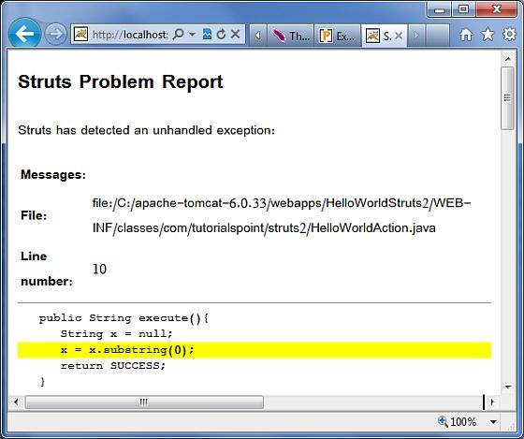
除此之外，Struts2框架还带有一个“logging”拦截器来记录异常。通过启用记录器记录未捕获的异常，我们可以轻松地查看堆栈跟踪记录，并找出哪里出错了。
3.5.2 全局异常映射
我们已经看到了如何处理特定于action的异常。现在，我们可以设置一个全局异常，这将应用于所有的action。例如，为了捕获相同的NullPointerException异常，我们可以在<package...>标签中添加<global-exception-mappings...>标签，并在struts.xml文件的<action...>标签中添加<result...>标签，如下：
<package name="helloworld" extends="struts-default">
<global-exception-mappings>
<exception-mapping exception="java.lang.NullPointerException"
result="error" />
</global-exception-mappings>
<action name="hello"
class="cn.w3cschool.struts2.HelloWorldAction"
method="execute">
<result name="success">/HelloWorld.jsp</result>
<result name="error">/Error.jsp</result>
</action>
</package>

3.6 Struts 文件上传与下载
Struts2 框架为依据“基于表单的HTML文件上传”所进行的文件处理上传提供了内置支持。当文件上传时，它通常会存储在临时目录中，然后Action类应对其进行处理或移动到固定目录中，以确保数据不会丢失。
注意：服务器可能有适当的安全策略，禁止你写入临时目录以外的目录以及属于Web应用程序的目录。
通过一个名为FileUpload的预定义拦截器可以在Struts中上传文件，该拦截器可通过org.apache.struts2.interceptor.FileUploadInterceptor类获得，并作为defaultStack的一部分包含在内。你也将在接下来的内容中看到如何使用它在struts.xml文件中设置各种参数。

3.6.1 文件上传
Index.jsp
表单的enctype设置为multipart/form-data
<body>
<form action="upload" method="post" enctype="multipart/form-data">
<label for="myFile">Upload your file</label>
<input type="file" name="myFile" />
<input type="submit" value="Upload"/>
</form>
</body>
uploadFile.java
public class uploadFile extends ActionSupport{
private File myFile;
private String myFileContentType;
private String myFileFileName;
private String destPath;
public String execute()
{
destPath = "C:/apache-tomcat-6.0.33/work/";
try{
System.out.println("Src File name: " + myFile);
System.out.println("Dst File name: " + myFileFileName);
File destFile = new File(destPath, myFileFileName);
FileUtils.copyFile(myFile, destFile);
}catch(IOException e){
e.printStackTrace();
return ERROR;
}
return SUCCESS;
}
public File getMyFile() {
return myFile;
}
public void setMyFile(File myFile) {
this.myFile = myFile;
}
public String getMyFileContentType() {
return myFileContentType;
}
public void setMyFileContentType(String myFileContentType) {
this.myFileContentType = myFileContentType;
}
public String getMyFileFileName() {
return myFileFileName;
}
public void setMyFileFileName(String myFileFileName) {
this.myFileFileName = myFileFileName;
}
}
uploadFile.java是一个非常简单的类。要注意的重点是，FileUpload拦截器和Parameters拦截器为我们承担了所有的重工作量。默认情况下，FileUpload拦截器为你提供三个参数，它们分别按以下方式命名：
[文件名参数] - 这是用户已上传的实际文件。在这个例子中它将是“myFile”
[文件名参数]ContentType - 这是上传的文件的内容类型。在这个例子中，它将是“myFileContentType”
[文件名参数]FileName - 这是上传的文件的名称。在这个例子中，它将是“myFileFileName”
得益于Struts拦截器这三个参数均可供我们使用。我们要做的是在Action类中创建三个带有正确名称的参数，并使这些变量可以自动连接。所以，在上面的例子中，我们有三个参数和一个action方法。如果一切正常，则返回“success”，否则返回“error”。
配置文件 struts.xml
以下是控制文件上传过程的Struts2 配置属性：
序号 属性和说明
1 struts.multipart.maxSize 可接受的上传文件的最大值，默认值为250M。
2 struts.multipart.parser 用于上传多部分表单的库，默认为jakarta。
3 struts.multipart.saveDir
存储临时文件的位置，默认是javax.servlet.context.tempdir。
<constant name="struts.multipart.maxSize" value="1000000" />
<package name="helloworld" extends="struts-default">
<action name="upload" class="cn.w3cschool.struts2.uploadFile">
<result name="success">/success.jsp</result>
<result name="error">/error.jsp</result>
</action> </package>

上下对半分可以使用快捷键Ctrl+Shift+F9;
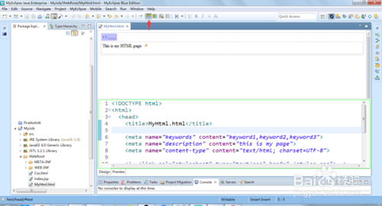5

如果想左右对半分，可以点击对半分选项，如图，也可以使用快捷键Ctrl+Shift+F10

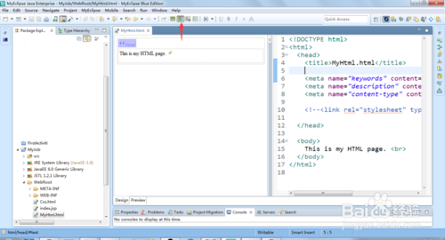

如果只想显示视图，可以点击Only Show Design Page那个选项，如图，也可以使用快捷键Ctrl+Shift+F11
如果只想显示代码，可以点Only Show Source Page那个选项，如图，也可以使用快捷键Ctrl+Shift+F12

